沪通高频电刀
GD350-D

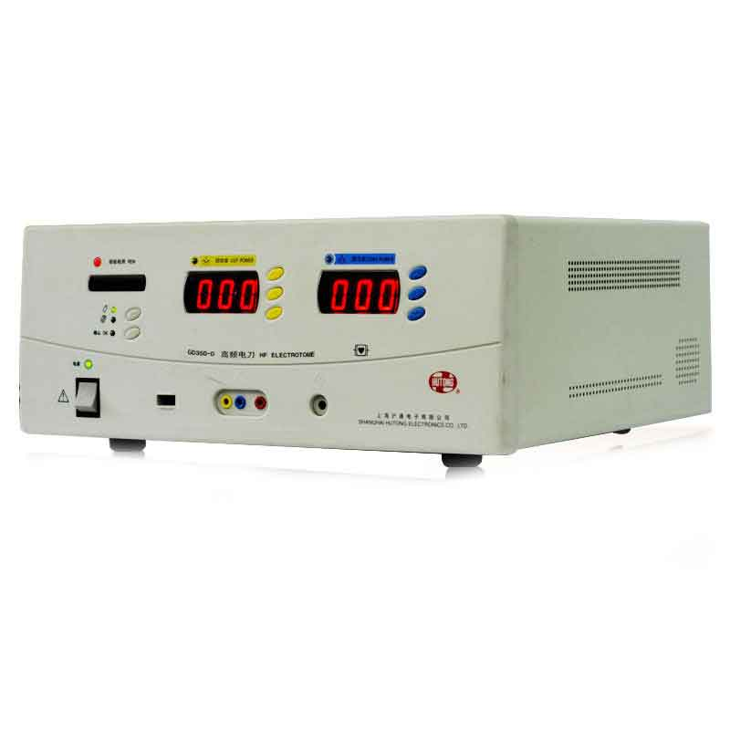

沪通 高频电刀 GD350-D
GD350-D型高频电刀是沪通电子一款自适应电刀，获国家专利，能根据不同组织自动调节切割、凝血效果，适用于各种大中型手术，特别是肿瘤手术，并可配氩气工作站组成先进的氩气高频电刀系统。
产品特点
◆ 国家发明专利：混切1模式为自适应模式，根据不同组织阻抗自动调节功率输出，达到更好的切割、凝血效果

◆ 四种工作模式：

① 混切1、②混切2、③点凝、④面凝

◆三路输出端口：一个手控刀端口，两个脚控刀端口

◆ 功率自动补偿系统：针对不同人体组织自动调节功率输出，达到切割和凝血效果

◆ 功率输出采用CPU双闭环控制：一旦有功率输出偏离安全设定值，CPU控制回路将切断电刀输出，确保安全

◆ 中性极板监测系统：单片极板模式采用连续性检测器；双片极板模式，系统自动监测极板与病员皮肤的接触质量并以排灯形式显示于操作面板上，若接触质量低于设定值，会有声光报警并切断电刀输出，确保安全

◆ 带有自修复和掉电记忆功能并采用APFC电路，能更好的适应电压不稳定或者大波动，保证稳定高效的输出

◆ 全悬浮（CF）型并带有短路保护系统，单级手术中万一电极和中性极板短接，主机能自我保护并确保正常输出

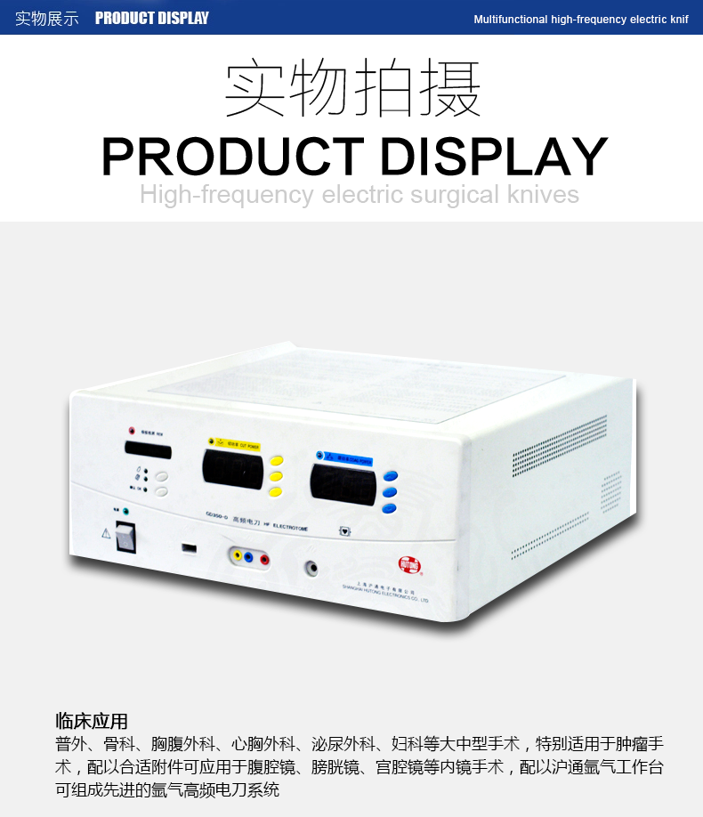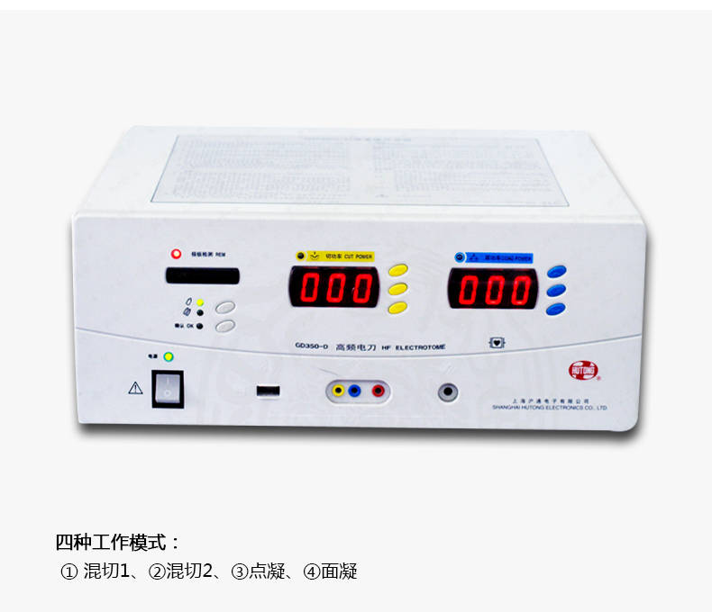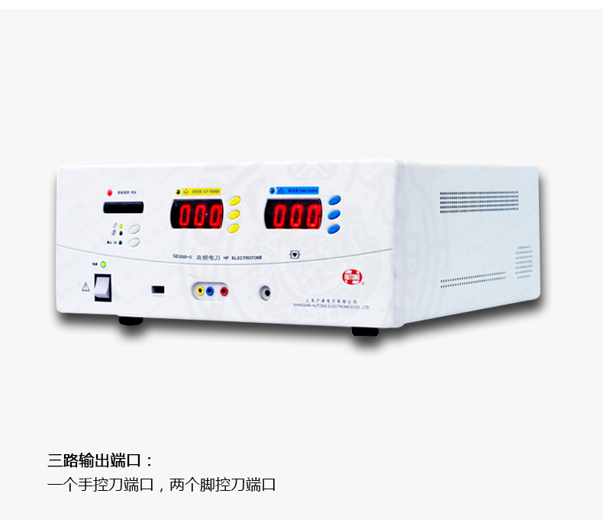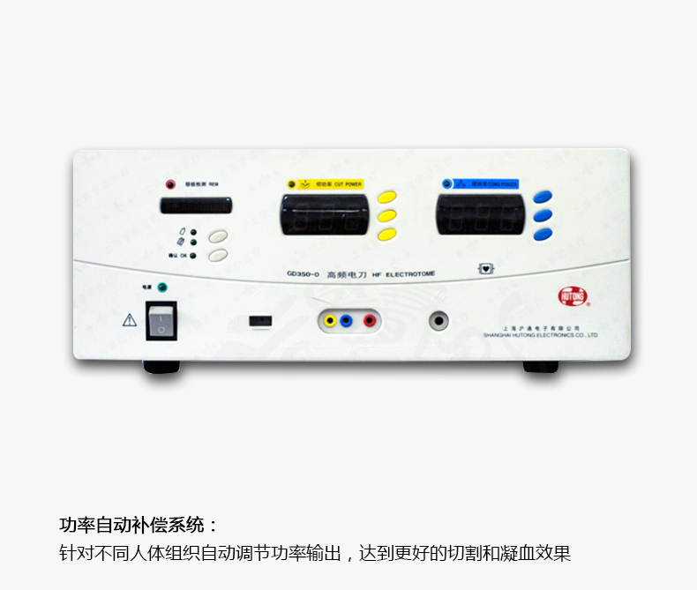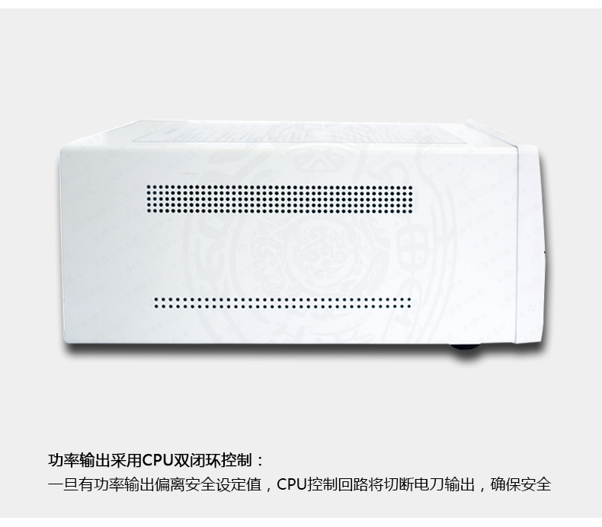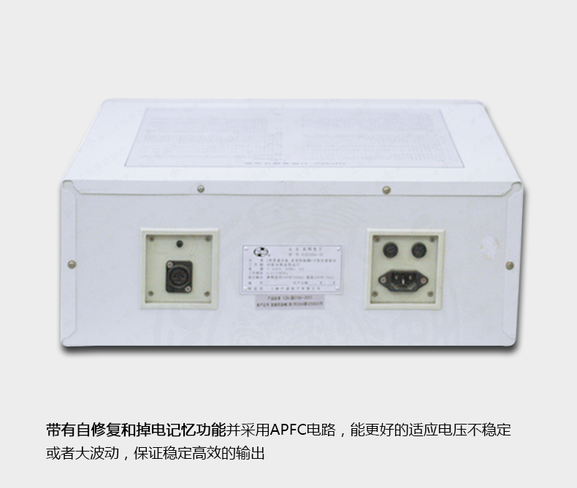

GD350-D产品介绍
临床应用
普外、骨科、胸腹外科、心胸外科、泌尿外科、妇科等大中型手术，特别适用于肿瘤手术，配以合适附件可应用于腹腔镜、膀胱镜、宫腔镜等内镜手术，配以沪通氩气工作台可组成氩气高频电刀系统。
沪通 GD350-D 大功率单极高频电刀 包装参数：

主机尺寸 | 410×455×190(mm)
外包装尺寸 | 720×580×410(mm)
毛重 | 20.5kg
净重 | 12.5kg
技术参数

模式 | 混切1 | 混切2 | 电凝 | 面凝
工作频率 | 512KHz | 512KHz | 512KHz | 512KHz
额定功率 | 350W | 200W | 120W | 100W
额定负载 | 500Ω | 500Ω | 500Ω | 1000Ω
标准配置单

普通手控刀 | 普通脚控刀 | 普通双联脚踏开关 | 中性电极板
可高温消毒绝缘容器 | 电源线 | 说明书 | 保修卡

上海沪通电子有限公司
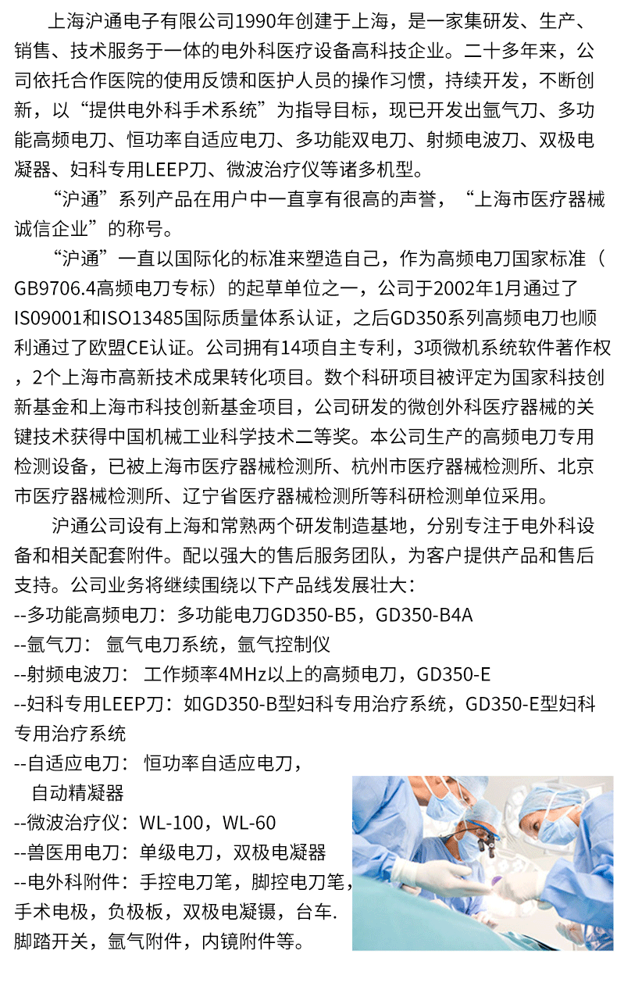
上海沪通高频电刀产品型号表
产品型号 | 产品特色
沪通高频电刀GD350-B | 具有单/双极模式
沪通高频电刀GD350-P | 具有切/凝合一功能
沪通高频电刀GD350-S1 | 双极电凝型 可在精细手术中作凝血作用
沪通高频电刀GD350-B4A | 单双极模式 可执行各种微创手术的切凝功能
沪通高频电刀GD350-S3 | 双极射频电凝型 适用于中小型外科手术
沪通高频电刀GD350-S | 双极电切电凝型 大屏幕彩色液晶屏显示
沪通高频电刀GD350-B5 | 多功能大功率面凝 双极 大功率智能型
沪通高频电刀GD350-S5 | 双极电凝器适用于中小型外科手术
沪通高频电刀GD350-D | 大功率单极高频电刀
沪通高频电刀GD350-T | 自动调节凝血效果
沪通高频电刀GD350-E | 微创手术理想的电外科设备
沪通妇科Leep手术治疗系统B型 | 采用4.1MHz高频妇科治疗方案
沪通氩气电刀YD2000/YD2000A | 止血能力超强
沪通妇科Leep手术专用治疗系统E型 | 降低有害物质对医患的损害
沪通氩气控制仪GD350-Ar | 具有氩气增强功能
沪通氩气控制仪  GD350-Ar+GD350-B5 | 流量控制精度高
沪通氩气电刀  GD350-Ar+GD350-D | 可增强切/凝效果

沪通高频电刀GD350-D自动调节凝血、切割效果

销售部电话：021-51601230 钱经理 13816458218

销售部地址：上海市静安区海宁路1399号金城大厦417室

沪通高频电刀 GD350-D 保修服务承诺：
沪通高频电刀 GD350-D自购买之日起一年以内由产品本身质量问题（非人为损坏）导致不能正常使用的，免费提供保修服务。超过免费保修时限，提供终身维修服务（仅收取材料成本费）。
我们向您保证您定购的沪通高频电刀 GD350-D为全新正品，产品保修卡、合格证齐全，所有产品均可享受全国联保服务。
全国联保，统一网上报修，在线24小时内响应。只需要您登录会员中心，在“产品售后”相应页面进行在线提交售后服务申请单，我们的工作人员会在24小时内和您确认并指导进行后续保修处理。
售后服务中心电话：021-51601230

